Prediksi Harga Rumah Menggunakan Deep Learning Berbasis Artificial Neural Network pada Boston Housing Dataset

Fikri Pristyono Taufiqurrahman , Nayla Elrazqya Putri

Sistem Informasi , STMIK Tazkia
Teknik Informatika , STMIK Tazkia
E-mail : 241552010001.fikri@student.stmik.tazkia.ac.id , 241552010011.nayla@student.stmik.tazkia.ac.id

Abstrak
Abstrak — Perkembangan teknologi deep learning memungkinkan pemodelan hubungan non-linear yang kompleks pada data berdimensi tinggi, termasuk dalam bidang properti. Harga rumah dipengaruhi oleh banyak faktor seperti lokasi, jumlah kamar, tingkat kriminalitas, dan fasilitas publik, sehingga pendekatan regresi linear sering kali kurang optimal. Penelitian ini bertujuan membangun model prediksi harga rumah menggunakan Artificial Neural Network (ANN) dengan memanfaatkan Boston Housing Dataset. Dataset terdiri dari 506 data dengan 13 variabel prediktor dan satu variabel target berupa nilai median harga rumah. Tahapan penelitian meliputi preprocessing data, normalisasi fitur menggunakan StandardScaler, pembagian data menjadi data latih dan data uji, serta pelatihan model ANN menggunakan framework TensorFlow/Keras. Arsitektur model terdiri dari dua hidden layer dengan fungsi aktivasi ReLU dan satu output layer linear. Evaluasi performa model dilakukan menggunakan metrik Mean Squared Error (MSE), Root Mean Squared Error (RMSE), Mean Absolute Error (MAE), dan koefisien determinasi (R²). Hasil penelitian menunjukkan bahwa model ANN mampu memprediksi harga rumah dengan tingkat kesalahan yang relatif rendah dan mampu memodelkan hubungan kompleks antar variabel lebih baik dibandingkan metode regresi linear.
Kata kunci : Deep Learning, Artificial Neural Network, Prediksi Harga Rumah, Regresi, Boston Housing Dataset

House Price Prediction Using Artificial Neural Network-Based Deep Learning on the Boston Housing Dataset

Abstract
Abstract — The development of deep learning enables modeling complex non-linear relationships in high-dimensional data, including in the real estate sector. House prices are influenced by many interacting factors such as location, number of rooms, crime rate, and public facilities, making linear regression less optimal. This study aims to build a house price prediction model using Artificial Neural Networks (ANN) based on the Boston Housing Dataset. The dataset consists of 506 samples with 13 predictor variables and one target variable representing median house value. The research stages include data preprocessing, feature normalization using StandardScaler, data splitting into training and testing sets, and ANN model training using TensorFlow/Keras. The model architecture consists of two hidden layers with ReLU activation and one linear output layer. Model performance is evaluated using Mean Squared Error (MSE), Root Mean Squared Error (RMSE), Mean Absolute Error (MAE), and R² score. The results indicate that ANN is capable of predicting house prices with relatively low error and modeling complex variable relationships better than linear regression.
Keywords : Deep Learning, Artificial Neural Network, House Price Prediction, Regression, Boston Housing Dataset

- Pendahuluan
Harga rumah merupakan indikator penting dalam sektor properti dan ekonomi. Nilai properti dipengaruhi oleh berbagai faktor lingkungan, sosial, dan ekonomi yang saling berinteraksi secara kompleks. Hubungan antar variabel tersebut sering kali bersifat non-linear sehingga sulit dimodelkan menggunakan metode statistik konvensional seperti regresi linear.
Deep learning, khususnya Artificial Neural Network (ANN), memiliki kemampuan untuk mempelajari pola kompleks melalui proses pembelajaran bertingkat menggunakan neuron dan bobot adaptif. ANN telah banyak digunakan dalam permasalahan regresi dan prediksi karena fleksibilitasnya dalam menangkap hubungan non-linear antar variabel [1].
Boston Housing Dataset merupakan dataset benchmark yang sering digunakan dalam penelitian prediksi harga rumah. Dataset ini memuat berbagai fitur yang mewakili kondisi lingkungan dan sosial suatu wilayah, sehingga cocok untuk pengujian model regresi berbasis pembelajaran mesin [2].
Berdasarkan permasalahan tersebut, penelitian ini bertujuan untuk membangun model prediksi harga rumah menggunakan pendekatan deep learning berbasis ANN dan mengevaluasi kinerjanya menggunakan beberapa metrik regresi. Diharapkan hasil penelitian ini dapat menunjukkan efektivitas ANN dalam memodelkan data properti yang kompleks.

- Metodologi

- Dataset
Penelitian ini menggunakan Boston Housing Dataset dari UCI Machine Learning Repository. Dataset terdiri dari 506 data dengan 13 fitur prediktor dan satu variabel target berupa nilai median harga rumah (MEDV). Seluruh data bersifat numerik dan tidak memiliki nilai kosong.
- Preprocessing Data
Tahapan preprocessing meliputi pemisahan fitur dan target, normalisasi data menggunakan StandardScaler agar seluruh fitur berada pada skala yang sama, serta pembagian data menjadi 80% data latih dan 20% data uji menggunakan metode train-test split.
- Arsitektur Model ANN
Model dibangun menggunakan TensorFlow/Keras dengan struktur sebagai berikut: input layer dengan 13 neuron, dua hidden layer masing-masing berjumlah 64 dan 32 neuron dengan fungsi aktivasi ReLU, serta satu output layer dengan fungsi aktivasi linear. Optimizer yang digunakan adalah Adam dan fungsi loss yang digunakan adalah Mean Squared Error (MSE).
- Proses Pelatihan Model
Model dilatih selama 150 epoch dengan batch size 32. Selama proses pelatihan, nilai loss dipantau untuk memastikan model mengalami konvergensi dan tidak mengalami overfitting secara signifikan.
- Implementasi Sistem
Model yang telah dilatih disimpan dalam bentuk file sehingga dapat digunakan kembali untuk melakukan prediksi tanpa perlu proses pelatihan ulang.

- Hasil Dan Pembahasan

- Hasil Pelatihan Model
Model ANN dilatih menggunakan data latih selama 150 epoch. Gambar 1 menunjukkan grafik perubahan nilai loss selama proses pelatihan model. Terlihat bahwa nilai loss menurun secara signifikan pada awal epoch dan kemudian stabil, yang menandakan bahwa model berhasil mempelajari pola data dan mencapai kondisi konvergen.
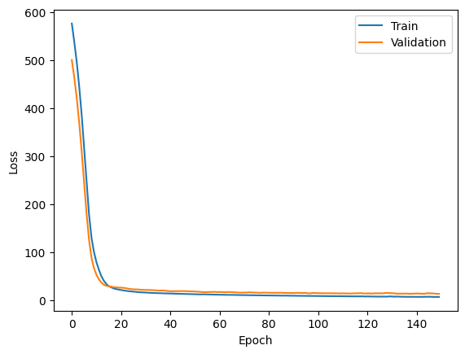
Gambar 1. Grafik loss selama proses pelatihan model ANN.
- Evaluasi Performa Model
Evaluasi performa model dilakukan menggunakan data uji dengan metrik MAE, RMSE, dan R² seperti ditunjukkan pada Tabel 1.
4/4 ━━━━━━━━━━━━━━━━━━━━ 0s 63ms/step
MAE : 2.4062116426580094
RMSE: 3.502457702788086
R2 : 0.832720890275074
Metrik | Nilai
MAE | 2.41
RMSE | 3.50
R² | 0.83

Nilai MAE sebesar 2.41 menunjukkan bahwa rata-rata kesalahan prediksi berada pada tingkat yang relatif kecil. Nilai RMSE sebesar 3.50 menunjukkan bahwa prediksi model cukup mendekati nilai aktual. Nilai R² sebesar 0.83 menunjukkan bahwa sekitar 83% variasi harga rumah dapat dijelaskan oleh model ANN.
- Analisis Prediksi Aktual dan Prediksi
Perbandingan nilai aktual dan hasil prediksi ditunjukkan pada Gambar 2. Sebagian besar titik berada di sekitar garis diagonal yang menunjukkan kesesuaian antara nilai prediksi dan nilai aktual.
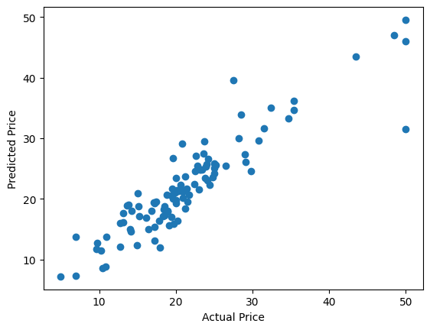
Gambar 2. Scatter plot perbandingan nilai aktual dan prediksi harga rumah.

- Kesimpulan
Penelitian ini menunjukkan bahwa Artificial Neural Network mampu digunakan secara efektif untuk memprediksi harga rumah pada Boston Housing Dataset. Model yang dibangun menghasilkan nilai MAE sebesar 2.41, RMSE sebesar 3.50, dan R² sebesar 0.83 yang menunjukkan performa prediksi yang cukup baik. Pendekatan deep learning terbukti mampu menangkap hubungan non-linear antar fitur yang mempengaruhi harga rumah. Penelitian selanjutnya dapat menggunakan dataset yang lebih besar dan arsitektur jaringan yang lebih kompleks untuk meningkatkan akurasi model.

Ucapan Terima Kasih
Penulis mengucapkan terima kasih kepada seluruh pihak yang telah mendukung pelaksanaan penelitian ini. Ucapan terima kasih khusus disampaikan kepada:
- Pak Hendri Karisma, S.Kom., M.T di STMIK Tazkia yang telah memberikan bimbingan dan masukan berharga selama proses penelitian.
- UCI Machine Learning Repository sebagai penyedia Boston Housing Dataset yang digunakan dalam penelitian ini.
Ucapan terima kasih ini juga ditujukan bagi pihak lain yang secara langsung atau tidak langsung memberikan kontribusi dalam penelitian ini.

Daftar Pustaka
- UCI Machine Learning Repository. Boston Housing Dataset.
- Harrison, D., & Rubinfeld, D. (1978). Hedonic housing prices and the demand for clean air. Journal of Environmental Economics and Management.
- Goodfellow, I., Bengio, Y., & Courville, A. (2016). Deep Learning. MIT Press.
- Chollet, F. (2018). Deep Learning with Python. Manning Publications.
- TensorFlow Documentation. Keras API.
- Scikit-learn Documentation. Regression Metrics.

